<연습용 GPT 매뉴얼>

본 GPT는 본선 무대에서 사용하게 될 맞춤형 GPT와 거의 유사하게 개발되었습니다. GPT가 사용자에게 하는 말은 한국어(제시되는 질문만 영어), 참가자가 GPT에 하는 말은 영어로 하도록 설계되어 있습니다. 간혹 GPT가 영문으로 말을 할 때도 있으니 참조 바랍니다.

1. Starter 버튼을 클릭한다.

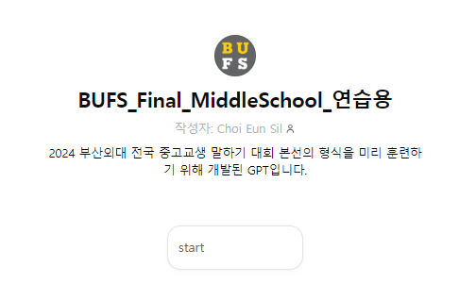

2. 클릭 후 다음과 같은 화면이 나오는지 확인한다.

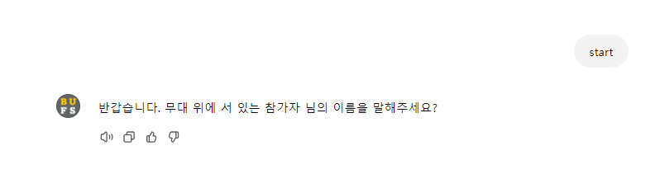

3. (2번 화면)의 하단부에 있는 고급 음성 기능 버튼(검은색 버튼)을 클릭한다.

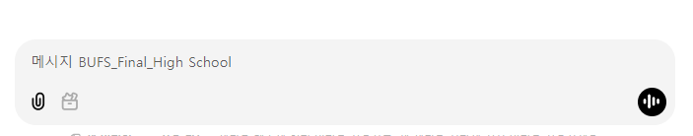

4. 음성 기능 창이 열리고 나면, “Hello, my name is~~”로 대화를 시작한다.

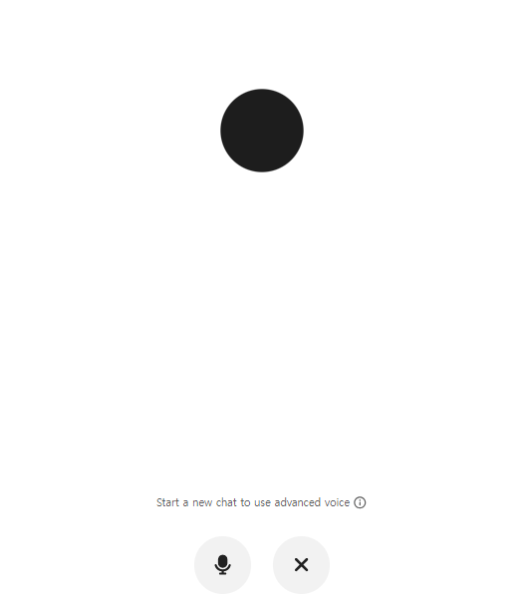

5. 본선 참가자가 아닌 경우라면, 챗 GPT가 연습 주제에 대해서 다시 한 번 질문을 하면 말하기 연습을 하고 싶은 SDG 주제를 말하면 된다. 그 후 “본격적으로 첫 번째 질문에 들어갈까요?”라고 하는 질문에 “Yes”라고 답하면 스피지 프로세스가 들어가게 된다.

6. 첫 번째 질문을 받고 나면 중등부는 30초, 고등부는 1분 동안 발표할 것을 GPT가 안내한다. 사용자가 잠시 말을 멈추게 되면 GPT가 다음 단계로 넘어가는 것에 대해 질문을 한다. 이 때 “No”, “I need to say more.” 정도로 의사를 표시하면 조금 더 기다릴 테니 할 말이 다 끝나면 “the end”를 말해달라고 GPT가 요청하게 된다.

7. 사용자가 할 말을 다 마친 후에 “the end”를 이야기하면 다음 단계로 넘어갈 지를 묻는 질문이 나오고, 그 질문에 ‘yes’라고 대답을 하면 그 다음 과정으로 넘어가게 된다.

8. 이 과정을 중등부의 경우는 3회, 고등부의 경우는 2회 마치고 나면 작업이 종료된다.